Тема: «Что такое семейная реликвия. Реликвия нашей семьи»

Автор: Федосеева София Григорьевна

Научный руководитель: Печенникова Марина Викторовна

Место выполнения работы:
МКОУ «Шайковская СОШ №2» Калужской обл.

2021

Оглавление:
Введение ……………………………………………………………………………………………….3
I. Теоретические знания о семейной реликвии
1.1 Что такое семейная реликвия……........................................................................................5
1.2 Как появляются семейные реликвии…………………………………………………..…..5
1.3 Семейная реликвия сегодня…………………………………………………..…………….6
II. Изучение реликвии моей семьи
2.1 История возникновения семейной реликвии………………………………....…………..7
Заключение………………………………………………….……………………..………………….10
Список литературы.………………………………….……….............................................................11
Приложения……………………………………………………………………………..…………….

ВВЕДЕНИЕ
«Помни о прошлом, живи настоящим, думай о будущем!»

В каждой семье есть своя история, свои тайны, свои традиции, свои привычки. Поколения сменяют поколения, проходит время, но воспоминания об истории своей семьи, её традициях сохраняются и находят отражение в нас. Точно также сохраняются и передаются вещи, которые значимы были для наших предков и еще ценнее они для нас, так как они несут энергию тех, кого уже рядом нет. Эти дорогие сердцу вещи мы называем семейными реликвиями. Трепетное отношение к ним говорит об уважении одних поколений к другим, о чувстве гордости за прошлое поколение. В нашей семье есть старинные вещи. Одна из них – это маленькая медная иконка. Я решила выяснить, какую ценность она представляет для нашей семьи, считается ли она семейной реликвией. Опираясь на выше сказанное, я сформулировала тему моей исследовательской работы: «Что такое семейная реликвия. Реликвия нашей семьи». Актуальность моей работы в том, что, наверное, большинство молодых людей нынешнего поколения не знают, что такое семейная реликвия. А значит, не понимают и не могут оценить важность данного понятия. Семейные реликвии интересны нам как память о наших родных. Порой семейные реликвии могут рассказать об истории семьи больше самых подробных родословных. Поэтому главной целью моей исследовательской работы считаю узнать, что такое семейная реликвия. Выяснить, есть ли в нашей семье реликвия, которая передается из поколения в поколение. Установить её историю. Для реализации главной цели моей исследовательской работы предстоит решить следующие задачи: 1) Изучить интернет ресурсы и книжную литературу по выбранной теме исследовательской работы. 2) Провести беседы с родственниками. 3) Изучить семейный архив. 4) Систематизировать и обобщить собранный материал. 5) Изучить происхождение появления семейной реликвии. Для решения этих задач буду использовать следующие методы исследования: 1) Работа с литературными и интернет ресурсами. 2) Беседа с родственниками. 3) Работа с семейным архивом.
Объектом своей исследовательской работы считаю семейную реликвию, а предметом - семейную икону. В процессе исследовательской работы считаю необходимым доказать гипотезу:
«Если в семье есть семейная реликвия, то такая семья хранит светлую память о предках и чтит традиции семьи». Длительность проектной работы составляет одну неделю и включает в себя следующие этапы:
1. Подготовительный
- выбор темы и содержания исследовательской работы;
- беседа с родственниками и изучение семейного архива;
- работа с интернет ресурсами и книжной литературой.
2. Основной
- практическая деятельность.
3. Заключительный
- оценка выполнения проекта (поставленных целей, достигнутых результатов, анализ причин недостатков).
Я считаю, что моя работа может стать основой для составления семейного древа. Что очень важно для меня и для будущих поколений нашей семьи.

- ТЕОРЕТИЧЕСКИЕ ЗНАНИЯ О СЕМЕЙНОЙ РЕЛИКВИИ

1.1 ЧТО ТАКОЕ СЕМЕЙНАЯ РЕЛИКВИЯ
Что является самой большой ценностью в жизни каждого человека? Я думаю это – семья! Со временем новые поколения сменяют предыдущие, но неизменными остаются семейные традиции. В русских семьях была добрая традиция - передавать от родителей детям различные предметы, которые хранят память о важных событиях семьи. Каждая семья хранит какую-нибудь вещь (а может, и не одну), которая передаётся из поколения в поколение. Старинные часы, фотоаппарат, детская игрушка, столовая посуда, патефон – да мало ли предметов, которые мы храним как память о дорогих сердцу людях. Ведь мы живём, пока цела нить, связывающая прошлое и будущее. Во многих семьях есть такие вещи, которые бережно сохранились до наших дней. Они и являются семейной реликвией. Семейная реликвия – это дорогая по воспоминаниям вещь, оставленная в наследство самыми близкими людьми. Такой реликвией может быть что угодно: фотография, книги, монеты и др. «Реликвия - вещь, свято хранимая как память о прошлом» [7]. Семейная реликвия – реликвия (от латинского глагола relinquere — «оставаться») — свято хранимая, почитаемая вещь, связанная с историческими или религиозными событиями прошлого. Это такие предметы в семье или роду, которые передаются из поколения в поколение. Вещи, наделенные статусом «семейная реликвия», обычно обладают некими магическими свойствами. Это уже настоящие артефакты, призванные решать определенные задачи для своих владельцев. И если бы эти магические свойства не проявлялись ясно и недвусмысленно в реальной жизни, само понятие «семейная реликвия» не имело бы смысла и не дошло до наших дней. В качестве «семейной реликвии» могут выступать самые неожиданные предметы, передаваемые по наследству из поколения в поколения по женской или мужской линии, какие-то предметы мебели, иконы или старинные часы.
1.2 КАК ПОЯВЛЯЮТСЯ СЕМЕЙНЫЕ РЕЛИКВИИ
Семейная реликвия может появиться в связи с тем, например, что кто-то из ваших предков вдруг заметил в своей жизни, что какой-то конкретный предмет обладает свойством воздействовать на обстоятельства его жизни личной, либо всей его семьи, рода. И если это воздействие подтверждается на опыте, то сомнений не остается – этот предмет магический и может передаваться из поколения в поколение ради этих вот особенных свойств.
Бывает такое, что семейный талисман каким-то особым образом воздействует именно на женскую половину, проявляя вспомогательное воздействие на женщин данной семьи при родах, или на мужскую, спасая воинов этого рода на поле брани. Такие предметы оберегаются в семье и передаются из поколения в поколение вместе с приданиями, связанными с такой вот семейной реликвией.
1.3 СЕМЕЙНАЯ РЕЛИКВИЯ СЕГОДНЯ
Сегодня не часто случается услышать о семейной реликвии. Может быть потому, что люди стали менее внимательными и не умеют замечать магических действий предметов, которые их окружают? Или перестали придавать такое значение предметам? Так или иначе, следует помнить, что вещи могут очень существенно помогать нам в нашей жизни, а семейные реликвии можно создавать и самим. В доказательство своих слов, хочу сказать, что в современной России взят курс на возрождение семейных реликвий! Ежегодно проходит всероссийский конкурс творческих работ школьников, студентов и молодежи «Моя семейная реликвия», проводимый в рамках форума «Крепка семья – сильна Россия».
Все дело в том, что неодушевленные предметы, как мы привыкли называть вещи вокруг себя, способны обретать магические свойства по желанию самого человека. Все зависит от желания, воли и мыслей владельца, направляемые на предмет, призванный стать семейной реликвией. И тогда предмет будет вас защищать и помогать в повседневной жизни. Такие вот важные и ценные предметы, как семейная реликвия, нередко становится подарком на свадьбу молодым. Даритель тем самым программирует только рожденную семью на счастье. Отношение к вещам очень часто определяет отношение к окружающему миру! Стоит задуматься, что без прошлого нет настоящего. И находя сегодня в истории своей семьи ценные для сердца вещи, человек связывает в единую прочную цепь все поколения своей семьи! Если сегодня ты помнишь о своих предках, то завтра потомки будут помнить тебя.

II. ИЗУЧЕНИЕ РЕЛИКВИИ МОЕЙ СЕМЬИ
2.1 ИСТОРИЯ ВОЗНИКНОВЕНИЯ СЕМЕЙНОЙ РЕЛИКВИИ
Во многих семьях передача семейных реликвий от родителей к детям является сложившейся традицией, которая длится веками и служит для того, чтобы память о предках всегда была жива. В нашей семье есть несколько таких реликвий, я расскажу об одной из них.
В семье хранится икона моего прадеда Архипова Андрея Сидоровича "Воскресение Христово. Сошествие во ад". Моя тетя Федосеева Светлана Ивановна (старшая сестра моего папы) рассказала мне, что это медная литая икона конца XIX века. Такие иконы изготовлялись старообрядцами, поселений которых много на Урале. Но так же иконы приобретались и православными. Икона относится к праздничным, олицетворяющим Воскресение Иисуса Христа. На иконе изображена подробная композиция Воскресения Иисуса Христа. В верхней части - Воскресение Христово, в нижней - Сошествие во ад. Традиционное изображение Воскресения Христова - праздника Пасхи, победы Богочеловека Христа над смертью и демоническими силами. «Спаситель изображен сходящим в преисподнюю, Он окружен сиянием, лучами, знаменующими Его божественное достоинство и славу. Спаситель на иконе является как бы солнцем, сошедшим в преисподнюю. Все в Спасителе исполнено стремительного движения. Край одежды развевается и приподнят ветром, знаменуя молниеносность сошествия Спасителя во ад. Ноги Спасителя попирают сокрушенные врата ада, сорванные с заклепов и простертые крестообразно над бездной, в которую низвергнут ад и смерть. В левой руке Спаситель держит Крест, который и является здесь оружием победы над смертью, как бы копьем в руке воина. Правая рука протянута Адаму. Спаситель Своей рукой крепко обхватывает руку Адама и с силой вырывает совершенно обессиленного из смертного сна. Левая рука Адама бессильно покоится в руке Христа. В движении правой руки уже заметно самостоятельное движение Адама к Спасителю, она молитвенно раскрыта и протянута ко Христу. В этом противоречивом движении рук Адама приоткрывается таинственное оживотворение человека Воскресением Христовым, полное бессилие смерти и возникающее внутреннее и нерасторжимое тяготенье человека к Богу" [6]
Вот уже более 100 лет эта реликвия передаётся из поколения в поколение. Увидев семейную реликвию, я решила узнать у родственников её историю. По рассказам бабушки, Федосеевой Евдокии Андреевны, эта икона принадлежала её отцу - Архипову Андрею Сидоровичу. Родился он 13 октября 1894 года. В двадцатилетнем возрасте этой иконой он был благословлен родителями на первую мировую войну 1914-1918. «Кровопролитная была война! В ней участвовало 38 государств, на ее полях сражалось свыше 74 млн. человек, из которых 10 млн. было убито и 20 млн. искалечено» [2]. Первая мировая война по своим масштабам, людским потерям и социально-политическим последствиям не имела себе равных во всей предшествующей истории. Провожая сына, родители давали ему наказ, чтобы он не забывал молиться: «Береги иконку, и Иисус Христос тебя сохранит»! Медная, чуть больше спичечного коробка, икона всегда напоминала прадеду, что святые с ним рядом, что в самую трудную, смертельную минуту они придут на помощь! Бабушка Евдокия Андреевна вспоминает из его рассказов, что он никогда не оставлял этот образ ни где! Он всегда был с ним: особенно охранял его во время обстрелов.
Пули как будто облетали его. Была эта икона с ним и в плену в Австрии. Мой прадедушка был немногословен об этих тяжёлых годах его жизни. Из его рассказов бабушка помнит, что пленные русские солдаты строили какой-то замок. На своих плечах поднимали камни в гору для строительства. Я обратилась к истории и узнала о жутких фактах обращения с пленными в австрийском плену. Они были приведены в специальном приказе генерала А. А. Брусилова по VIII армии от 7 августа 1914 года. «В плену строили бараки, полотно железной дороги, работали в шахте по двенадцать часов. Условия содержания под открытым небом были таковы, что наиболее слабые военнопленные в количестве 2 700 человек в короткий период умерли от истощения и простуды. Около двухсот пленных, заподозренных в заболевании холерой, были сожжены вместе с сараем, в котором их разместили. Особо изощренным способом «усмирения» заключенных в немецких и австрийских лагерях было подвешивание на столбах, обтянутых колючей проволокой». [8] «Пытки и убийство пленных были в руках германцев и австрийцев не исключением, а правилом» [8]. Гражданская война в России и польско-советская война 1920 года приостановили процесс возвращения военнопленных на родину. Тем не менее, в апреле-мае 1920 года были подписаны двусторонние соглашения между РСФСР и Германией, Венгрией, Италией об отправке на родину военнопленных и интернированных, если они того пожелают. После заключения мира с Германией пленных отпустили домой в Россию. Выстоять, выдержать тяжелый труд, издевательства и при этом не сломаться и выжить помог святой образ и молитва! Получив денег 70 копеек, мой прадедушка отправился домой. Пройдя пешком до Урала, по дороге зарабатывали себе на пропитание тем, что умел. А умел многое: шить обувь, плести лапти, доить коров, кому то помогал в строительстве жилья (домов). Так появился он дома только в 1921 году. Женился. За свою жизнь он отстроил 5 домов для себя: то дом оказался маловат, так как семья разрасталась, то голод гнал в другую местность, то в 1930 году отняли все и даже дом. Приходилось все начинать сначала. Жили, работали, растили и воспитывали своих детей. В Великую Отечественную Войну (1941-1945гг) служил в команде по тушению пожаров и опять святой образ всегда хранил и оберегал его. Моя бабушка, Евдокия Андреевна, была самой младшей в семье и его любимицей. Наверно, поэтому, когда прадедушка умер, а бабушке моей на тот момент было всего 12 лет, эту икону передали ей. Многодетная семья осталась без кормильца. И теперь уже бабушку икона хранила от житейских невзгод. Она окончила школу и, несмотря на бедность, получила специальность «учитель начальных классов». Была распределена в село Сепыч Верещагинского района Пермской области. Там встретила моего дедушку Федосеева Ивана Ильича, поженились, родили двоих детей, вторым ребенком был мой папа Федосеев Григорий Иванович. Жили дружно: работали, учились, растили детей и в горе и в радости помогали и поддерживали друг друга. В 2002 году, когда папа окончил военный институт и поехал на службу в п.Шайковка Калужской области этой иконой бабушка с дедушкой благословили его. В этом же году он познакомился со своей будущей женой, моей мамой - Федосеевой Натальей Вячеславовной, а в 2003 году они поженились. В 2004 году родилась я. Спустя четыре года, в 2008 году родилась моя сестра Настя, а в 2017 наша младшая сестренка Наташа. Теперь эта реликвия находится в нашей семье. И как сложилось по традиции – передастся младшему в поколении.
Мы живём в относительно мирное время и, слава Богу, не знаем ужасов войны. Но мой папа – военный, и часто бывает в различных командировках, на тревогах и учениях. Я знаю, что этот образок его хранит и оберегает и он всегда возвращается домой здоровым и жизнерадостным.

ЗАКЛЮЧЕНИЕ
Изучая семейную реликвию, я совершила настоящее путешествие в далёкое прошлое моей семьи. Старая литая икона помнит тепло рук всех членов моей семьи. Она защищает нас уже более ста лет. Изучая историю семейной реликвии, узнаёшь не только о судьбах и характере своих предков, но и об истории своей Родины. Мне кажется, что моя исследовательская работа повысит интерес сверстников к истории своей семьи, поможет проявить творческие и исследовательские способности, привив любовь к семейным ценностям и традициям. А воспитание патриотизма начинается в семье со знания истории своего рода. Как говорил известный российский историк В.О.Ключевский, «…изучая предков, мы изучаем себя». «Чтобы любить родину, - писал академик Д.С. Лихачев, - надо знать, за что её любить, надо знать ее историю, знать героев и их великие подвиги». Семейные реликвии – это частицы семейного единения, связующие звенья между поколениями. Соприкосновение с семейной реликвией даёт ощущение опоры времени. Конечно, печально, что я никогда не видела своего прадедушку Архипова Андрея Сидоровича, он умер задолго до моего рождения, и никогда я не услышу из «первых уст» мою семейную историю. Но я надеюсь, что хранимая и оберегаемая семьей реликвия, даст фундамент и новым добрым традициям в моей семье. Ответственно и серьезно нужно подходить к семейной реликвии, к её сохранности и передаче будущим поколениям. Ведь это не просто вещь, это часть души близких и родных людей, которые сохранили её для меня. Мне очень нравится выражение «в вещах познается история». В данном случае это не только история моей семьи, моих предков, но и история моего государства. Считаю, что цель моей исследовательской работы достигнута, поэтому гипотезу «если в семье есть семейная реликвия, то такая семья хранит светлую память о предках и чтит традиции семьи» считаю доказанной.

СПИСОК ЛИТЕРАТУРЫ
1. Головин Н.Н. Военные усилия России в мировой войне «Кучково поле» М., 2001г.
2. Жданов Н.В. Русские военнопленные в мировой войне в 1914–1918 гг., «Военная типография всероглавштаба» М., 1920г.
3. Жуков В.И. Российская семья: энциклопедия «РГСУ», М., 2008г
4. Иванов М.С. Лукашевич А.А., Квливидзе Воскресение Иисуса Христа Православная энциклопедия 2005г.
5. Киган Джон Первая мировая война, «Эксмо» М., 2002г.
6. Круг Григорий, инок. Мысли об иконе. Париж, 1978.
7. Ожегов С.И. Толковый словарь русского языка, «АСТ» М., 2013г.
8. Яковлев Н.Н. Последняя война старой России «Просвещение» М., 1994г.

ПРИЛОЖЕНИЕ 1

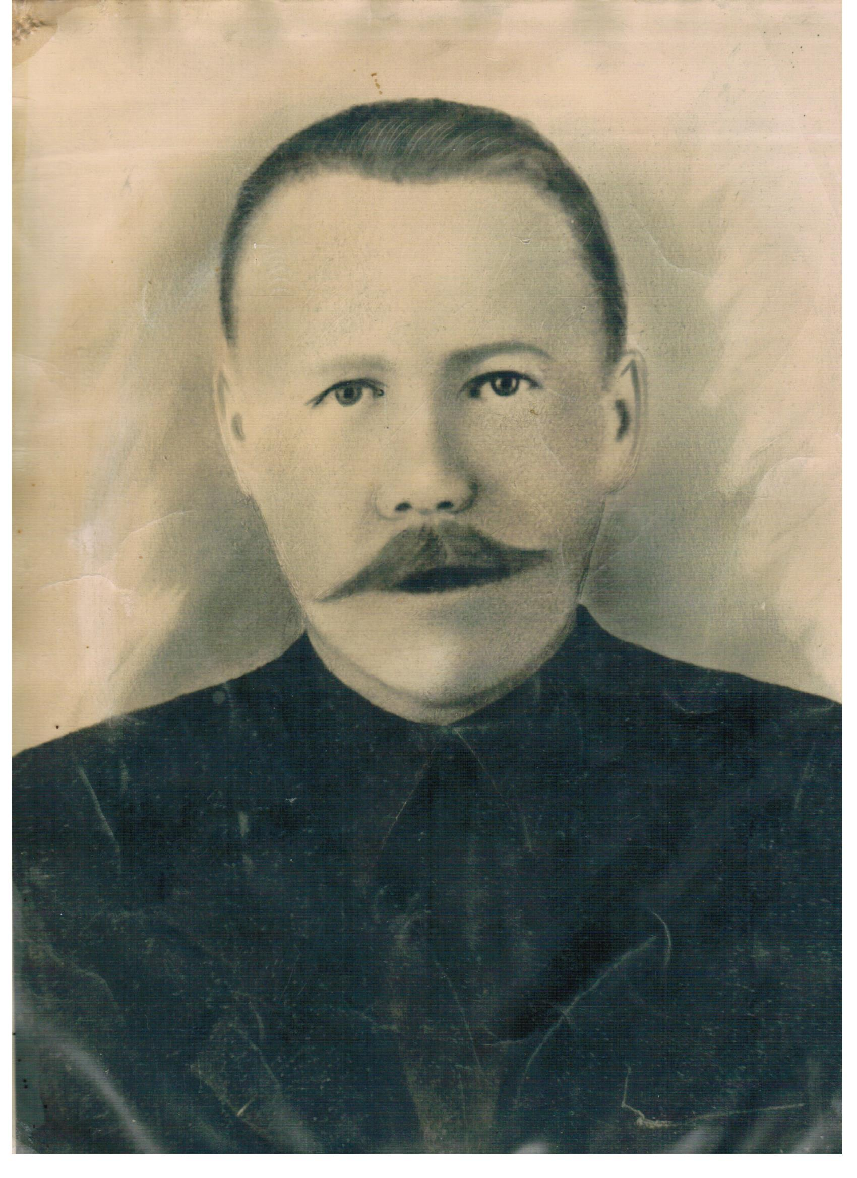

Мой прадед Архипов Андрей Сидорович (13.10.1894г. – 20.01.1959г.)

ПРИЛОЖЕНИЕ 2
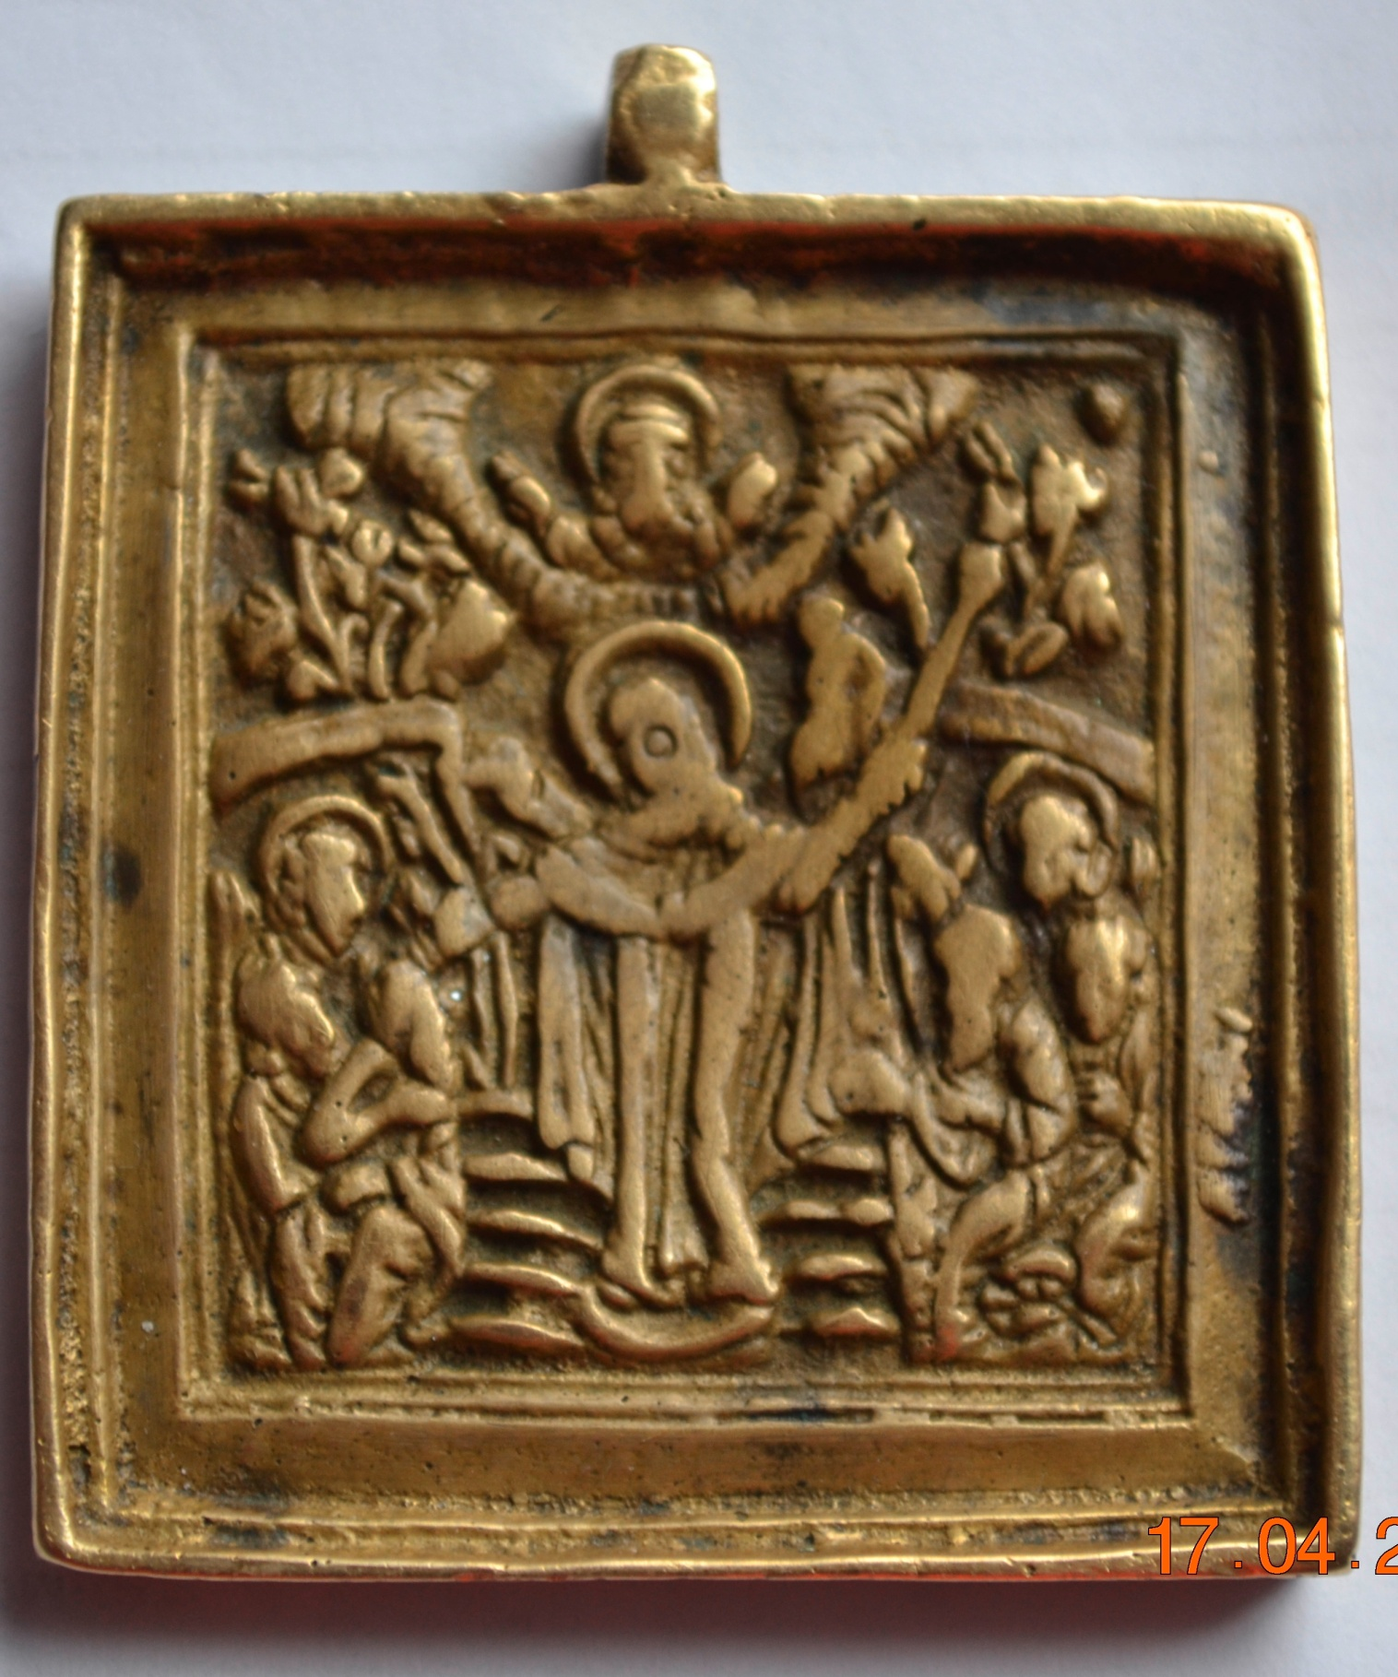

Реликвия нашей семьи – икона "Воскресение Христово. Сошествие во ад".

